МИНОБРНАУКИ РОССИИ

Федеральное государственное бюджетное образовательное учреждение высшего образования

НИЖЕГОРОДСКИЙ ГОСУДАРСТВЕННЫЙ ТЕХНИЧЕСКИЙ

УНИВЕРСИТЕТ им. Р.Е.АЛЕКСЕЕВА

Институт радиоэлектроники и информационных технологий

Кафедра прикладной математики

**Лабораторная работа №4**

отчет по лабораторной работе

по дисциплине

Основы информатики

РУКОВОДИТЕЛЬ:

________________ Степаненко М.А.

(подпись) (фамилия, и.,о.)

СТУДЕНТ:

________________ Рябинин А.Н.

(подпись) (фамилия, и.,о.)

22-ПМ-2

(шифр группы)

Работа защищена «___» ____________

С оценкой ________________________

**Задание к выполнению лабораторной работы №4**

**“Объектно-ориентированное программирование”**

Задание на лабораторную работу:

1. Придумать любую систему в которой будет присутствовать “Наследование” и “Полиморфизм”.
2. Нарисовать схему.

Цель: познакомиться с ООП.

Ход работы:

1. Придумал систему в которой присутствует “Наследование” и “Полиморфизм”.
2. Нарисовал её схему:

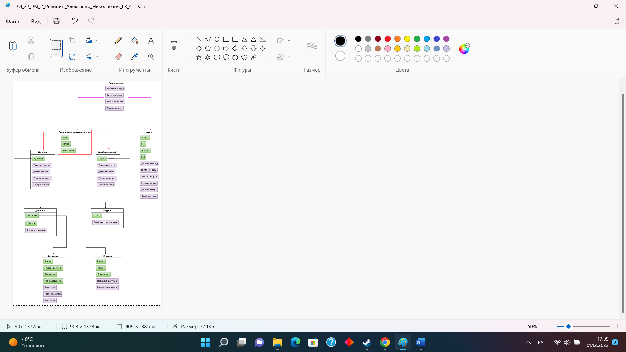

Вывод: я познакомился с ООП.